Contacts : Date de réalisation : 06/09/2017
Agence Française pour la Biodiversité
5, square Félix Nadar
94 300 Vincennes

Circonscription de bassin
Adour-Garonne

Etat de la situation au
1er septembre 2017

Présentation des observations ONDE

Identification de faits marquants sur les habitats et le fonctionnement des milieux aquatiques

Dossier suivi par :
Lionel SAINT-OLYMPE
Direction Régionale Occitanie

Adresse :
7 Bd de la Gare
31500 TOULOUSE

Tél : 06.77.07.69.94
Courriel : lionel.saint-olympe@afbiodiversite.fr

Avec la collaboration des Services Départementaux de l’AFB

SOMMAIRE

SOMMAIRE 3

1 INTRODUCTION 4
A. BSH Bassin des DREAL 4
B. Contribution AFB 4

2 ETAT DE L’ECOULEMENT DANS LES COURS D’EAU 5
A. ONDE en quelques lignes 5
B. Valorisation des données de ONDE 6
C. Situation au 1er septembre 2017 7
D. Evolution de la situation par rapport aux campagnes précédentes 10
E. Comparaison interannuelle 11

3 Identification de faits marquants sur les habitats et le fonctionnement des milieux aquatiques 12
A. Evénements hydro-climatiques remarquables 12
B. Conséquences sur les habitats et le fonctionnement des milieux aquatiques 14

4 SYNTHESE 15

INTRODUCTION

- BSH Bassin des DREAL
Le Bulletin de Situation Hydrologique (BSH) de Bassin des DREAL (Direction Régionale de l'Environnement, l'Aménagement et du Logement) décrit l'état des ressources en eau d’un bassin à une date donnée. Il est constitué d’un ensemble de cartes, de graphiques d’évolution et de leurs commentaires qui présentent la situation quantitative des ressources en eau du bassin selon des grands thèmes (pluies efficaces, débits des cours d’eau, niveau des nappes souterraines, état de remplissage des barrages-réservoirs, milieux aquatiques). Il peut également fournir une information synthétique sur les arrêtés préfectoraux pris pour limiter les usages de l’eau durant la période d’étiage.

L’élaboration de ces bulletins de Bassin par la DREAL coordonnatrice de Bassin est le résultat d’une collaboration de différents producteurs et gestionnaires des données, à savoir :

- Météo-France qui élaborent les bulletins pluviométriques,
- les DREAL du bassin concerné qui produisent les données sur les débits des cours d'eau et l'état de remplissage des barrages (en collaboration avec d’autres acteurs, ex. EDF, les grands lacs de Seine, etc.). Chaque région du bassin élabore un bulletin régional, leur fréquence de parution est généralement mensuelle,
- les Services Géologiques Régionaux (SGR) du BRGM (Bureau de Recherches Géologiques et Minières) qui communiquent les informations sur les niveaux des nappes,
- l’AFB qui rend compte des observations du réseau ONDE et de certains faits marquants concernant l’état des milieux aquatiques (cf. § suivant).

Les BSH de Bassin des DREAL sont directement accessibles sur le site http://www.eaufrance.fr Leur fréquence de parution est bimensuelle.

- Contribution AFB
L'objectif de la contribution AFB au BSH de Bassin des DREAL est de mettre à disposition, auprès des principaux acteurs de l’eau du bassin,

- d’une part, les observations collectées dans le cadre de l’observatoire national des étiages (ONDE) qui vise à apporter de l’information sur l’évolution quantitative des ressources en eau sur des secteurs où il n’existe actuellement pas de réseaux de suivi,
- d’autre part, les conséquences des conditions hydro-climatiques remarquables sur les habitats et le fonctionnement des milieux aquatiques.

Cinq contributions AFB sont produites au cours de l’année, réparties de la manière suivante :

- un BSH présentant la situation au 1er juin et intégrant la campagne ONDE de mai
- un BSH présentant la situation au 1er juillet et intégrant la campagne ONDE de juin
- un BSH présentant la situation au 1er août et intégrant la campagne ONDE de juillet
- un BSH présentant la situation au 1er septembre et intégrant la campagne ONDE d’août
- un BSH présentant la situation au 1er octobre et intégrant la campagne ONDE de septembre

Une partie libre reposant sur l’expertise des agents AFB est également proposée, si certains faits marquants concernant les observations sur les milieux aquatiques directement en lien avec les conditions hydroclimatiques ont été identifiés.

Le mode de recueil des données présentées est exclusivement l’observation visuelle, aucune mesure n’est mise en œuvre sur le terrain.

ETAT DE L’ECOULEMENT DANS LES COURS D’EAU

- ONDE en quelques lignes
L’observatoire national des étiages (ONDE) présente un double objectif de constituer un réseau de connaissance stable sur les étiages estivaux et d’être un outil d’aide à la gestion de crise. Les stations ONDE sont majoritairement positionnées en tête de bassin pour apporter de l’information sur les situations hydrographiques non couvertes par d’autres dispositifs existants et/ou pour compléter les informations disponibles auprès des gestionnaires de l'eau (ex. banque HYDRO).

Sur le terrain, le niveau d'écoulement des cours d'eau est apprécié visuellement selon 3 modalités de perturbations d'écoulement :
- ‘écoulement visible’ : correspond à une station présentant un écoulement continu - écoulement permanent et visible à l'œil nu,
- ‘écoulement non visible’ : correspond à une station sur laquelle le lit mineur présente toujours de l'eau mais le débit est nul.
- ‘assec’ : correspond à une station à sec, où l'eau est totalement évaporée ou infiltrée sur plus de 50% de la station.

Il est toutefois possible de travailler en 4 modalités au niveau départemental (distinction avec la modalité ‘écoulement visible faible’) mais l'exploitation des données pour les périmètres régional, bassin et national ne se fera que sur les 3 modalités décrites précédemment.

De plus, une modalité spécifique ‘observation impossible’ permet d’indiquer que l’observateur n’a pas pu réaliser d’observation propre à l'écoulement du cours d'eau lors de son déplacement sur la station, en raison de conditions exceptionnelles (accessibilité de la station, modification des conditions environnementales propres à la station, etc.).

Le réseau ONDE s’organise selon deux types de suivis : un suivi usuel et un suivi complémentaire. La différence entre ces deux suivis réside dans les périodes et fréquences de mise en œuvre des observations sur le terrain.

- Le suivi usuel

Le suivi usuel vise à répondre à l’objectif de constitution d’un réseau de connaissance. Les observations usuelles doivent être stables dans le temps de manière à constituer un jeu de données historiques permettant l’estimation de l’intensité des étiages estivaux par comparaison des informations obtenues avec celles des années antérieures. Pour cela, l’ensemble des stations est suivi régulièrement à des périodes et fréquences fixes définies au niveau national. Le suivi usuel est réalisé mensuellement de façon systématique sur tous les départements métropolitains sur la période de mai à septembre, au plus près du 25 de chaque mois à plus ou moins 2 jours. Il concerne l'ensemble des stations ONDE du département, c'est à dire un minimum de 30 stations par département.

- Le suivi complémentaire

En dehors des périodes de suivi usuel (cf. paragraphe ci-dessus), l’activation anticipée et l’arrêt de ONDE, ainsi que l'augmentation de la fréquence d'observation, peuvent être ordonnés par les préfets de département (MISE) ou sur décision spontanée des services départementaux de l’AFB. Il s’agit du suivi complémentaire dont l'objectif est d'apporter des informations pour la gestion de situations jugées sensibles. Son activation peut également être déclenchée à l'échelle du bassin à l’initiative des préfets coordonnateurs si la situation le nécessite ou par le ministère du développement durable si un état de crise le justifie à l'échelle nationale.

Même s'il est préconisé d'effectuer les observations sur la totalité des stations du réseau départemental, le suivi complémentaire peut également se mettre en place sur un sous-échantillonnage de stations ONDE (ex. sur un bassin versant particulièrement impacté par les prélèvements). La fréquence de prospection est laissée à l'appréciation des acteurs locaux, le maximal peut être hebdomadaire au pire de la crise.

L’observatoire ONDE est rappelé dans la circulaire du 18 mai 2011 relative aux mesures exceptionnelles de limitation ou de suspension des usages de l'eau en période de sécheresse.

Pour plus d’information :
http://www.reseau.eaufrance.fr/ressource/note-technique-onde-accompagnant-courrier-deb

- Valorisation des données de ONDE
Un indice départemental ONDE est estimé selon le calcul suivant :

Il est calculé uniquement si, pour une campagne donnée, une modalité d’écoulement a pu être définie sur chacune des stations du réseau départemental. Dans le cas contraire, seule une représentation graphique de l'évolution des stations selon les modalités d'observation et une représentation cartographique sont proposées.

Ainsi une valeur de l’indice est disponible au minimum 1 fois/mois dans le cadre du suivi usuel,
D’autres valeurs peuvent être également calculées dans le cas du suivi complémentaire pour lequel les prospections de terrain sont nécessairement menées sur l’ensemble des stations du réseau.
- Situation au 1er septembre 2017
- Informations générales relatives au déroulement de la dernière campagne d’acquisition de données

Il s’agit de la 4e campagne usuelle ONDE réalisée en 2017.
Les résultats des observations ONDE des départements de la Haute-Vienne et du Puy-de-Dôme n’étaient pas disponibles au moment de la rédaction de ce bulletin.

- Commentaire introductif de l’état de la situation

La situation d’étiage a été particulièrement sévère en 2016 et a perduré jusqu’en début d’année 2017 sur une large partie du bassin.

En effet, les conditions hydroclimatiques de la fin d’année 2016 et les premiers mois de l’année 2017 (pluviométrie et précipitations neigeuses déficitaires) n’ont pas été propices à une bonne recharge des nappes, au réapprovisionnement des cours d’eau ou à la reconstitution d’un stock conséquent en montagne (faible manteau neigeux) sur l’ensemble du bassin Adour-Garonne.

Les 3 premières semaines du mois de juin ont été particulièrement chaudes (épisode de canicule enregistré) et les précipitations ont été très peu abondantes (de rares orages, très localisés). Les conséquences de ces conditions météorologiques se sont fait rapidement ressentir sur les écoulements des cours d’eau de tête de bassin.

Le mois de juillet a été plus frais et plus humide (surtout en début de mois), ce qui a permis une amélioration modérée et temporaire des écoulements superficiels sur une partie du bassin. Toutefois, une nouvelle augmentation des températures atmosphériques et une diminution des précipitations se font ressentir à la fin du mois, impactant les milieux aquatiques.

Durant le mois d’août, des périodes chaudes et sèches (avec mêmes quelque épisodes caniculaires) et des périodes plus fraiches et localement pluvieuses se sont succédées.
Cependant, la situation hydrologique des petits cours d’eau s’est globalement détériorée par rapport au mois dernier, les précipitations enregistrées étant dans l’ensemble peu efficaces.

- Carte des écoulements de la dernière campagne – situation au 1er septembre dans le bassin Adour-Garonne

Les cartes ci-après présentent les informations sur l’écoulement des cours d’eau exprimant leur degré d’assèchement selon des modalisés définies (cf. § 2. A), obtenues à l’issue de campagnes de terrain.

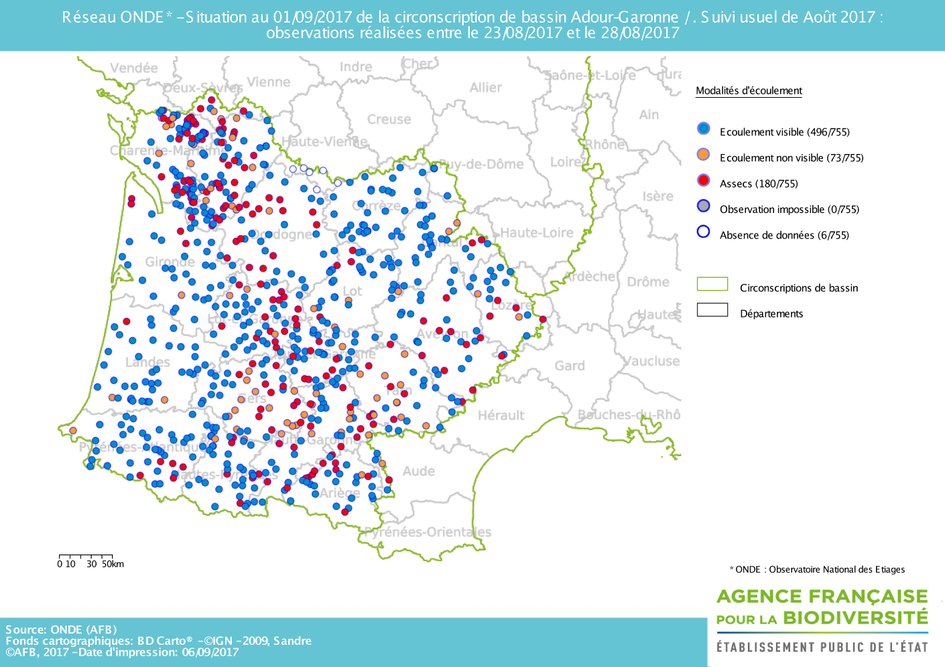

Seulement 66,2% des stations ONDE présentent encore un écoulement visible à la fin du mois de juillet (contre 84,2% à la fin du mois de juin). De plus, parmi les stations où un écoulement est visible, près des deux tiers présentent un écoulement faible.
Comme le mois précédent, les assecs ou les ruptures d’écoulements observés sur les stations ONDE concernent la quasi-totalité des départements du bassin Adour-Garonne.

Par conséquent, la situation hydrologique des petits cours d’eau du bassin Adour-Garonne est préoccupante à la fin du mois d’août.

- Représentation cartographique de l’indice ONDE (suivi usuel) au 1er septembre

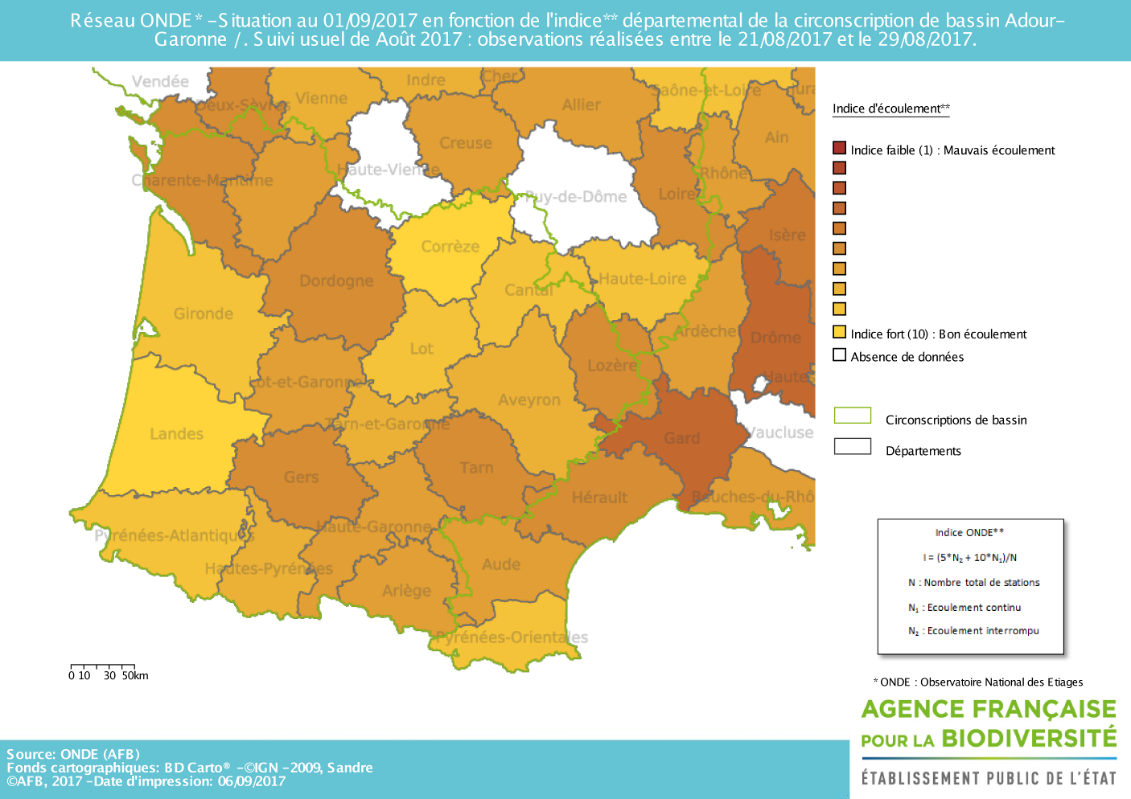

Les valeurs des indices départementaux se situent entre 3,92 (Gard) et 10 (Corrèze).
Par rapport à la fin du mois de juillet, ces indices sont en baisse dans tous les départements du bassin Adour-Garonne (chutes comprises entre -0,27 pour les Landes et -3,17 pour le Tarn), excepté dans le département de la Corrèze (indice fort et identique à celui du mois dernier).
La baisse moyenne observée sur le bassin est que de -1,59 point entre la fin du mois de juillet et la fin du mois d’août.

- Evolution de la situation par rapport aux campagnes précédentes
- Représentation cartographique du degré d’assèchement selon les modalités définies

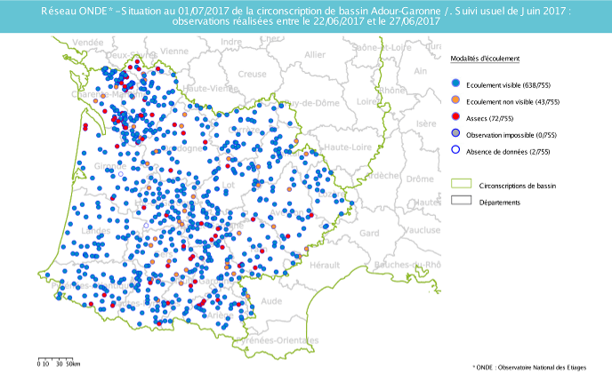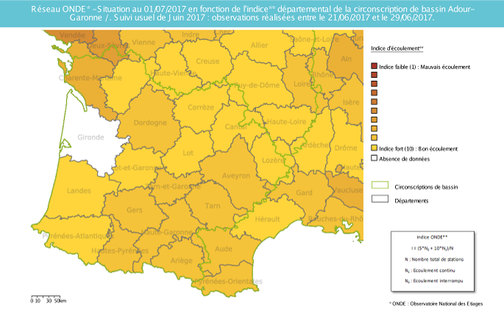
Fin juin 2017
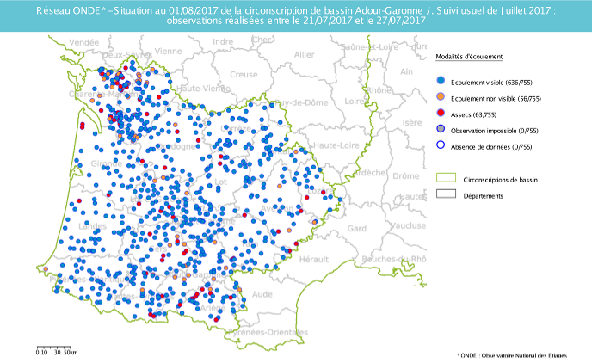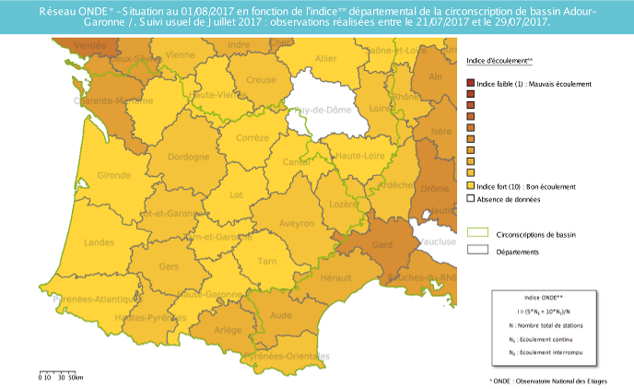
Fin juillet 2017
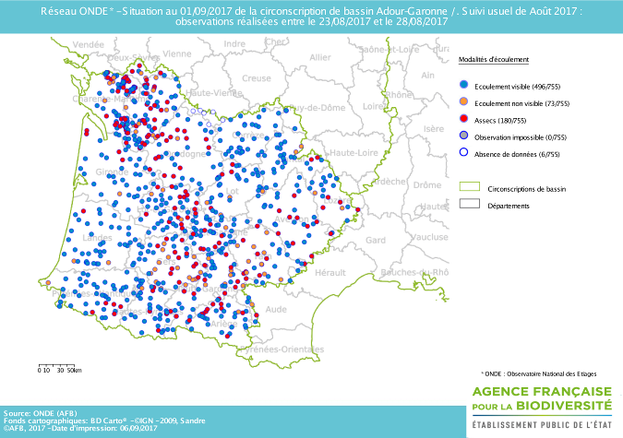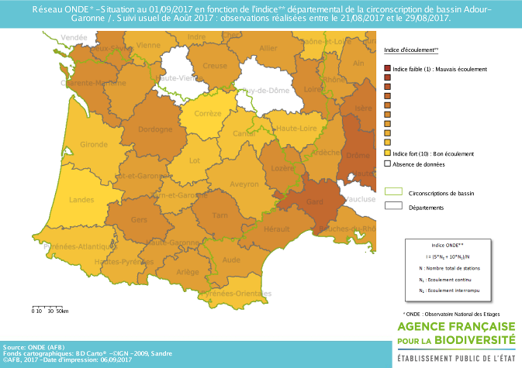
Fin août 2017

Comme évoqué précédemment, la situation hydrologique s’est globalement dégradée depuis le mois dernier. En effet, seulement 66,2% des stations ONDE présentent un écoulement visible à la fin du mois d’août contre 84,2% à la fin du mois de juillet.

Juin 2017 : 321 stations présentant un écoulement faible, 43 stations ne présentant pas d’écoulement visible et 72 stations en assec

Juillet 2017 : 302 station présentant un écoulement faible, 54 stations ne présentant pas d’écoulement visible et 63 stations en assec

Août 2017 : 318 station présentant un écoulement faible, 73 stations ne présentant pas d’écoulement visible et 180 stations en assec
- Comparaison interannuelle
Cartes présentant une comparaison interannuelle des situations à la même période

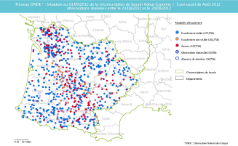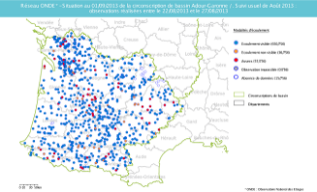
Fin août 2012
Fin août 2013
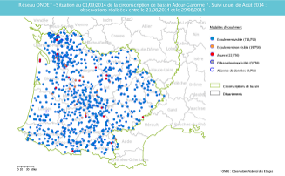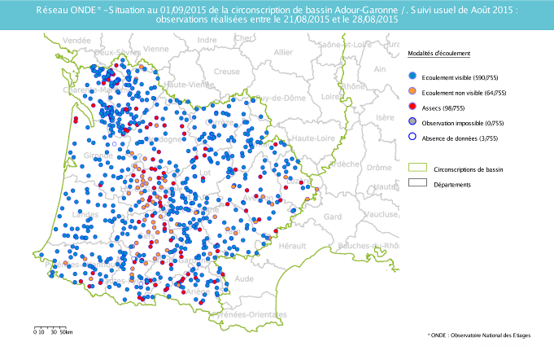
Fin août 2014
Fin août 2015
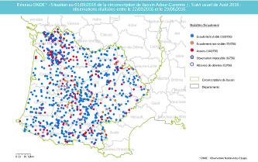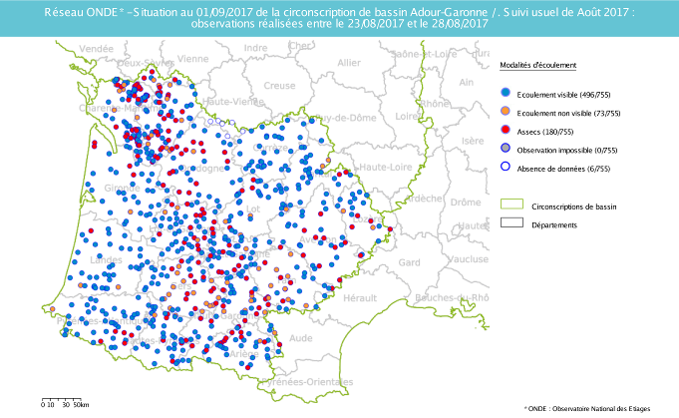
Fin août 2016
Fin août 2017

En comparant les résultats des observations des écoulements de ce mois de juillet avec ceux des 5 dernières années à la même époque, il apparait que la situation hydrologique actuelle est plus proche de celles observées en 2012 et 2015 (années où l’intensité de l’étiage avait été particulièrement forte et persistante).

Août 2012 : 102 stations ne présentant pas d’écoulement visibles et 187 stations en assec
Août 2013 : 36 stations ne présentant pas d’écoulement visible et 55 stations en assec
Août 2014 : 19 stations ne présentant pas d’écoulement visible et 22 stations en assec
Août 2015 : 64 stations ne présentant pas d’écoulement visible et 99 stations en assec
Août 2016 : 70 stations ne présentant pas d’écoulement visible et 148 stations en assec
Août 2017 : 73 stations ne présentant pas d’écoulement visible et 180 stations en assec

Identification de faits marquants sur les habitats et le fonctionnement des milieux aquatiques

Cette partie vise à identifier les observations marquantes sur les milieux aquatiques en lien avec les conditions hydro-climatiques. Elle n’a pas vocation à être exhaustive et est alimentée à partir d’observations liées aux autres missions des agents AFB.

- Evénements hydro-climatiques remarquables
Sont uniquement listés les événements hydrologiques, en lien avec les conditions hydro-climatiques, potentiellement impactant pour les habitats et le fonctionnement des milieux aquatiques.

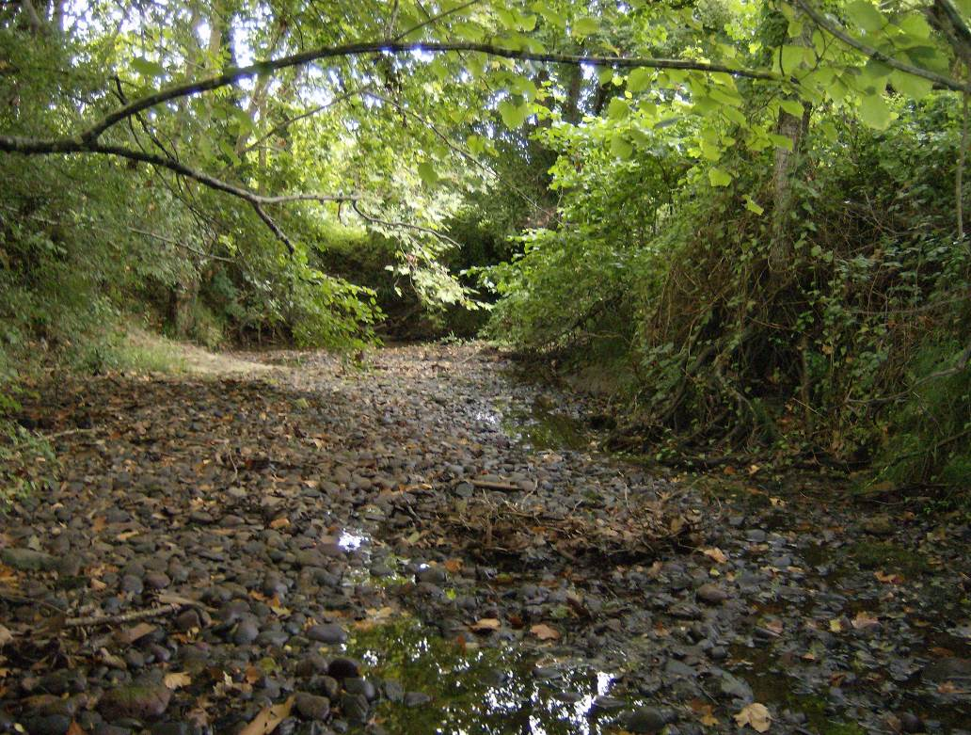

Ruisseau de Lespontes à Orist (département des Landes) en rupture d'écoulement,
le 29 août 2017
(Photographie: Jean-Elie LASSABE, Service Départemental AFB des Landes, SD40)

Exemple du département des Pyrénées-Atlantiques (Christian MUSCARDITZ, SD64)

L’indice Onde a rechuté, passant de 9,89 (fin juillet) à 8,78 (fin août) car les stations du piémont et d’altitude sont à nouveau en assec.
Les débits des cours d’eau de plaine ont diminué régulièrement, malgré les restrictions et interdictions de prélèvement sur les cours d’eau soumis au plan de crise.
Les précipitations ont bénéficié aux cultures et à l’ensemble de la végétation dont le besoin est énorme en cette période de l’année.
Ces précipitations régulières ont permis de limiter les prélèvements, ce qui explique l’état satisfaisant des retenues destinées à l’irrigation dans les Pyrénées-Atlantiques.

Exemple du département du Tarn-et-Garonne (Sandrine VINCELOT, SD82)
L’absence de pluie significative depuis le début du mois, ainsi que les températures élevées sont à l’origine de la chute brutale des débits des cours d’eau du département. Dans le même temps, l’irrigation bat son plein sur toutes les cultures irrigables.
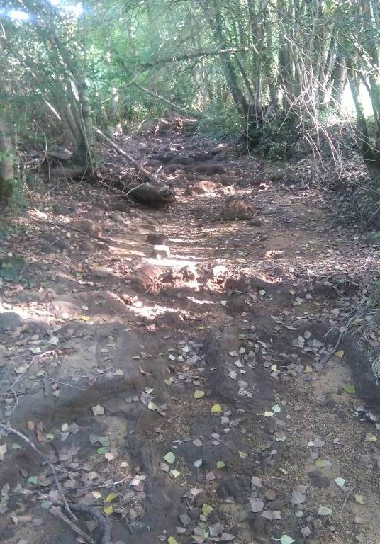

La Seye à Ginals (département Tarne-et-Garonne) en situation d’assec le 24 août 2017
(Photographie: Service Départemental AFB du Tarn-et-Garonne, SD82)

Exemple du département des Hautes-Pyrénées (Laurent DELISEE, SD65)
Malgré les quelques précipitations du mois d’août, l’indice départemental Onde baisse assez nettement, passant de 8,38 à la fin du mois de juillet à 7,84 à la fin du mois d’août.

Exemple du département du Lot (Stéphane VIDAL, SD46)
La météo a été chaude et sèche avec seulement 40 mm de précipitations à la station de Gourdon pour tout le mois d’août, et une deuxième quinzaine très chaude (températures atmosphériques supérieures à 35°C durant plusieurs jours). Malgré les prévisions, les deux derniers jours du mois d’août n’ont pas été très pluvieux (seulement 7 mm). L’indice Onde a ainsi fortement baissé depuis fin juillet 2017. Cinq stations Onde sont en assec, quatre sont en rupture d’écoulement et trois ont un débit proche de la rupture.

Exemple du département du Cantal (Didier BOUQUET, DR Auvergne-Rhône-Alpes)
Aucun arrêté sècheresse n’a été pris dans le périmètre du bassin Adour Garonne présent sur le département. Des épisodes pluvio-orageux ont en effet permis d’éviter l’assèchement des cours d’eau.

- Conséquences sur les habitats et le fonctionnement des milieux aquatiques
Sont uniquement décrits les conséquences possibles du déficit hydrique ou des crues morphogènes sur les milieux aquatiques.

Impacts biologiques

Les températures relativement élevées, ainsi que l’ensoleillement, ont accéléré le processus de développement explosif de la végétation aquatique :

- Exemple du département des Pyrénées-Atlantiques (Christian MUSCARDITZ, SD64)
Comme fait marquant, des cyanobactéries ont été signalées sur plusieurs retenues artificielles (Hagetmau, Miramont, Ayguelongue, Lourden et Brousseau) entraînant une interdiction de la pêche et de tous les usages ayant un contact avec l'eau.

- Exemple du département du Tarn-et-Garonne (Sandrine VINCELOT, SD82)
On observe des développements importants de végétaux aquatiques sur l’ensemble des cours d’eau du département.

- Exemple du département du Lot (Stéphane VIDAL, SD46)
Un important épisode de développement de cyanobactéries a été relevé sur le lac du Tolerme où la baignade a été interdite pendant une quinzaine de jours. Sur le Célé à l’aval de Figeac et sur la Cère, la baignade est déconseillée.

La baisse des débits, l’augmentation des températures de l’eau, la diminution de la disponibilité en oxygène dissous et en habitats fragilisent les peuplements aquatiques :

- Exemple du département du Tarn-et-Garonne (Sandrine VINCELOT, SD82)
Au début du mois d’août, le Cameson était en situation de rupture d’écoulement et nous y avons notamment constaté la présence d’une anguille morte, d’environ 80 cm (cf photographie ci-dessous).
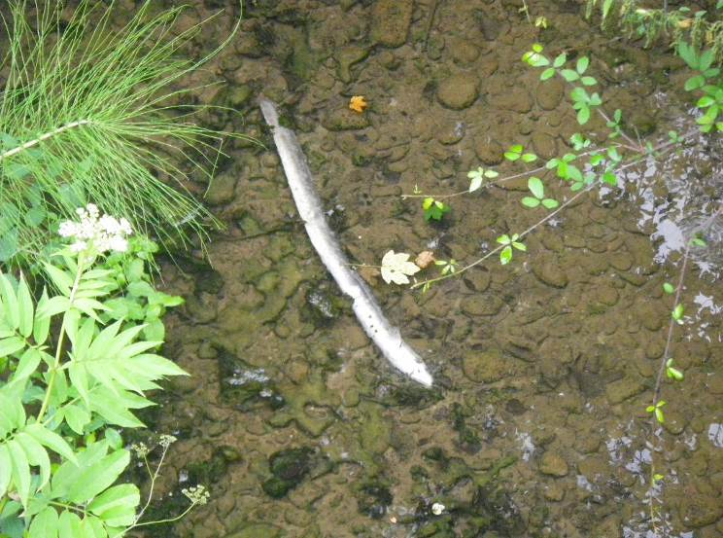

Anguille retrouvée morte dans le Cameson à Auvillar (en situation d’écoulement non visible) le 8 août 2017
(Photographie: Service Départemental AFB du Tarn-et-Garonne, SD82)

- Exemple du département du Lot (Stéphane VIDAL, SD46)
Des poissons en difficulté ont été observés sur le Bléou à Gourdon à la fin du mois d’août. Cette station d’observation ONDE se situe tout près de la station du Réseau Hydrobiologique et Piscicole (RHP) sur laquelle des inventaires piscicoles sont réalisés annuellement et dont les effectifs de populations se sont effondrés ces dernières années.

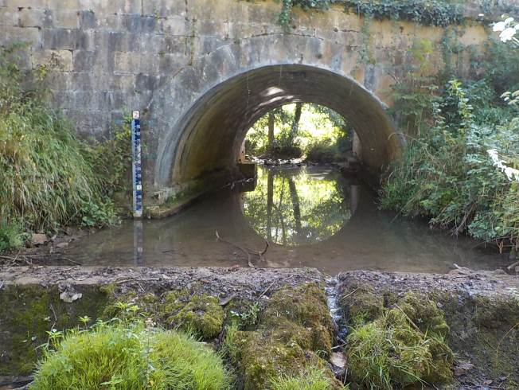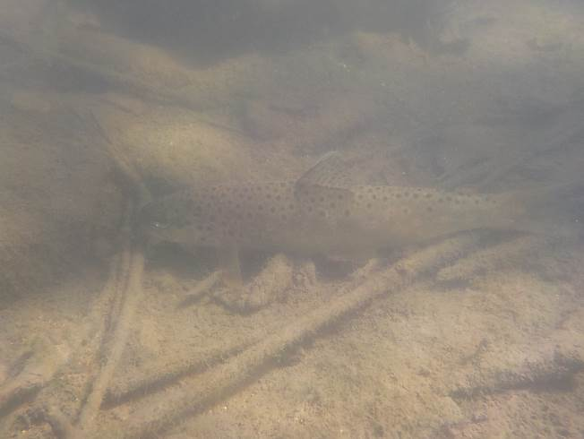
Le Bléou à Gourdon (département du Lot) présentant un écoulement visible faible à la fin du mois d’août (moins d’1 l/s), avec plusieurs poissons piégés. Truite en difficulté le 28 août 2017
(Photographies: Vincent JARNO, Service Départemental AFB du Lot, SD46)

SYNTHESE

Malgré quelques précipitations enregistrées sur le bassin au mois d’août, la situation hydrologique des cours d’eau de tête de bassin s’est globalement dégradée depuis le mois dernier. En effet, face à un déficit hydrique important depuis plusieurs mois et des températures encore élevées, les quelques épisodes pluvieux ont finalement été peu efficaces (impacts bénéfiques très ponctuels dans l’espace et dans le temps).
Les écosystèmes aquatiques se retrouvent donc dans une situation préoccupante à l’approche de la saison automnale. Même si les températures atmosphériques sont actuellement en baisse, des apports pluvieux abondants seront nécessaires dans les prochaines jours pour retrouver une situation biologiquement acceptable.

